**计算机网络实验报告**

实验题目 物理层：交换机初始配置及其Console端口配置

姓名 孙潇桐

专业 软件工程

班级 软工二班

学号 2021117405

西 北 大 学 信 息 学 院

1. 实验目的
   1. 掌握通过Console端口对交换机进行配置的方法。
   2. 理解并掌握交换机初始配置。
2. 实验环境

Windows 11, Cisco Packet Tracer 8.2.1

1. 实验内容

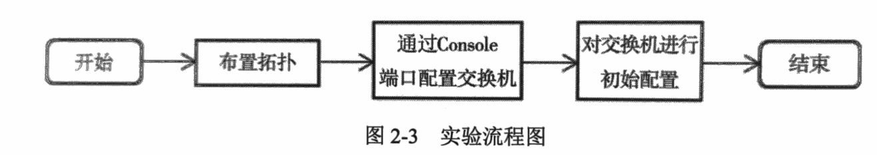

1. 实验步骤
   1. 实验拓扑如图所示，计算机和交换机通过串行线连接起来。
      1. 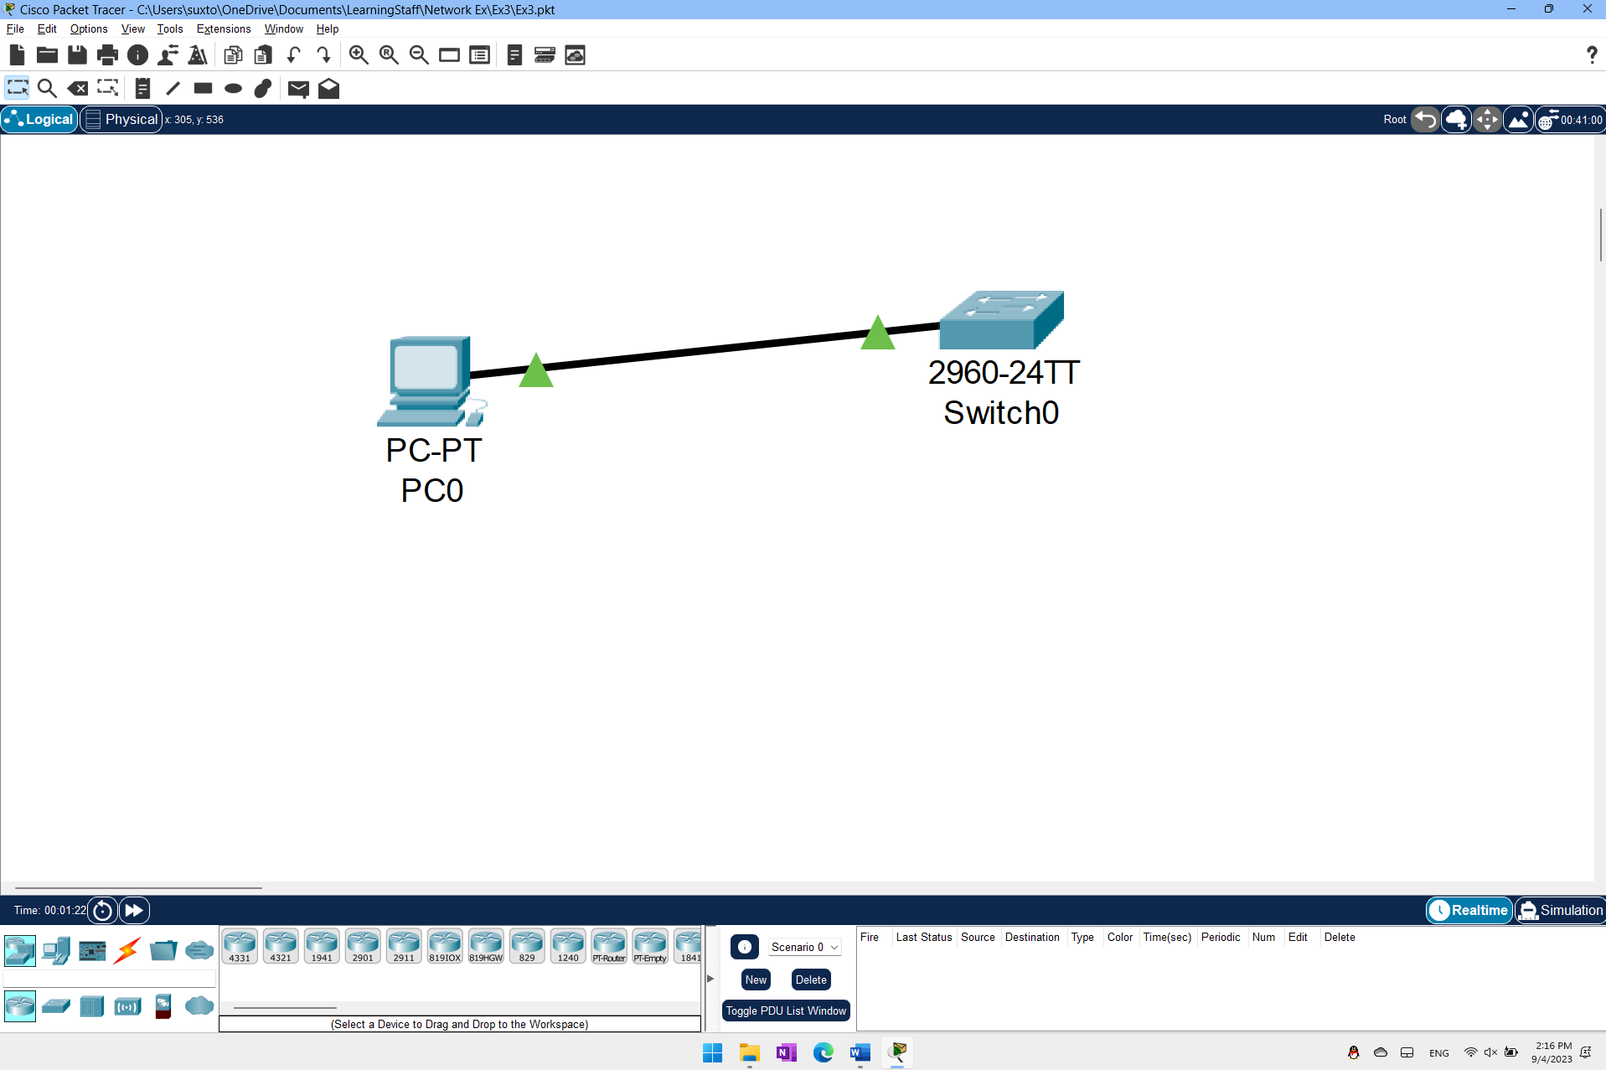
   2. 通过Console端口对交换机进行配置。
      1. 给主机进行IP配置
         1. 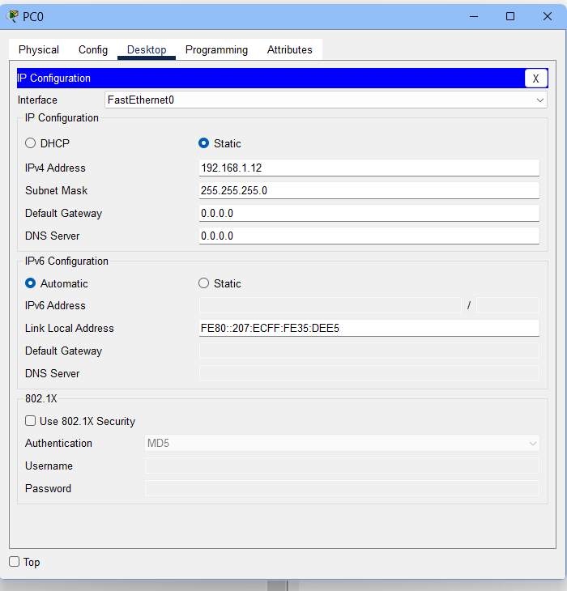
      2. 对交换机进行配置
         1. 根据提供的文件输入指令
         2. 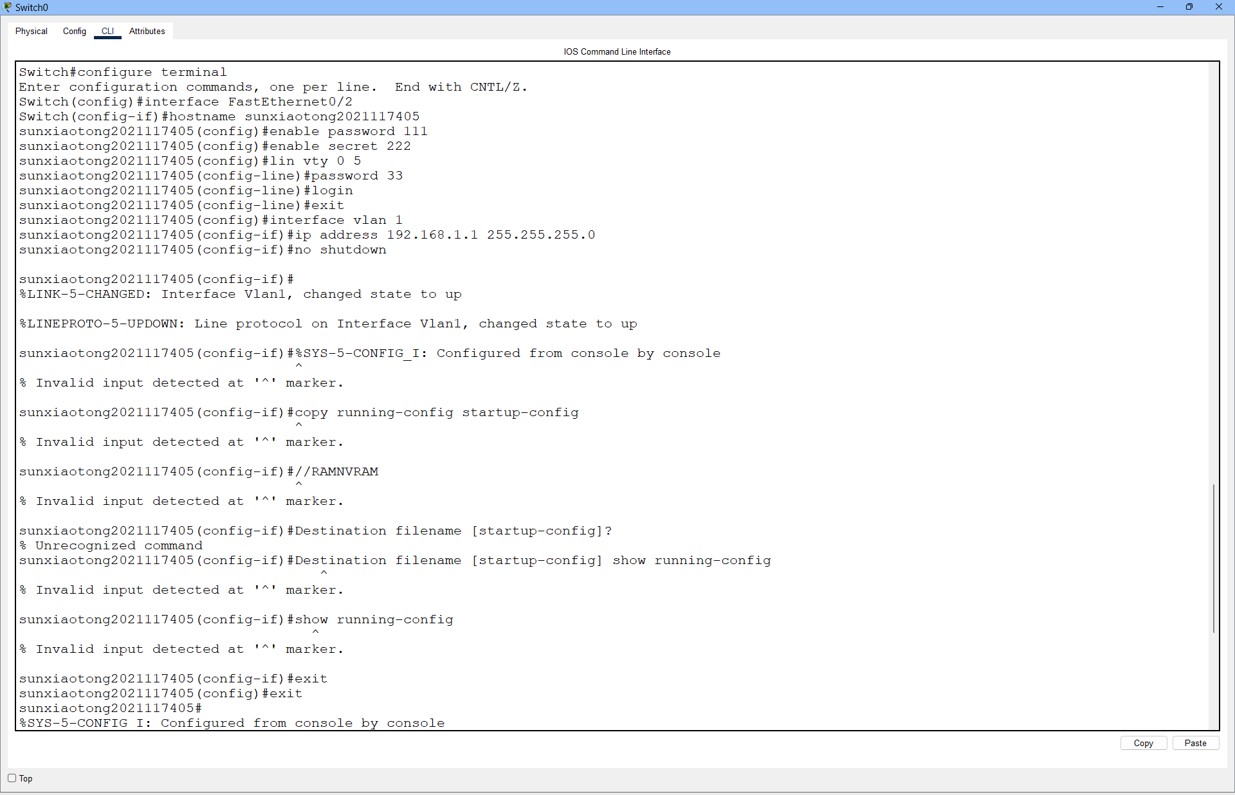
   3. 查看主机和交换机是否互通
      1. 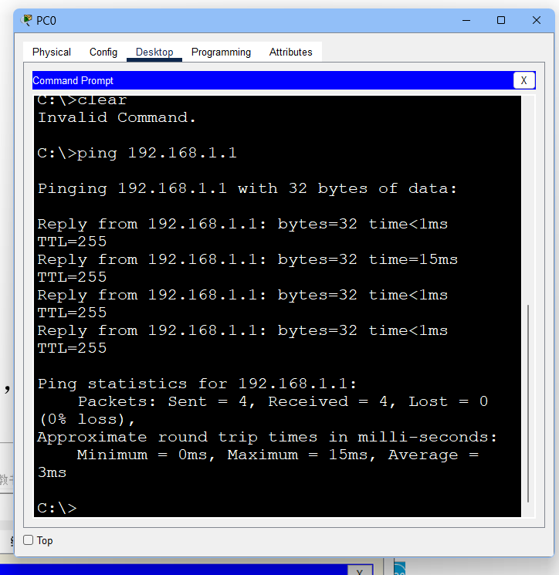
2. 实验结果
   1. 成果配置了交换机，包括指定IP，改变密码和交换机名称
   2. 使PC可以和交换机联通
3. 实验总结

这个实验中，我深思熟虑，竭尽全力，以期能够领悟到计算机网络中物理层的奥秘。

实验开始，我置身于Windows 11的环境中，这个时髦而先进的操作系统为我提供了良好的工作平台。首先，我搭建了实验拓扑，将计算机与交换机通过串行线连接在一起，构建了一个微小而现实的网络世界。

然后，我开始通过Console端口对交换机进行配置。我深入研读了实验要求，明确了自己的目标。首先，我着手配置主机的IP地址，这是确保主机与交换机通信的重要一环。我小心谨慎地输入指令，将合适的IP地址赋予主机，为其赋予了生命的力量。

接着，我投入了对交换机的配置工作。我凭借着对计算机网络的知识积累，按照指导文件中的要求，耐心而细致地一步步进行操作。我指定了交换机的IP地址，改变了密码和交换机名称。在这个过程中，我感受到了对网络设备的掌控力，仿佛成为了这个小小网络世界的主宰。

最后，我进行了主机和交换机之间的通信验证。我注视着屏幕，目光专注而坚定，期待着它们之间的互通。我检查了网络连接，发送了数据包，确认主机和交换机之间的通信是正常的。那一刻，我心中涌动着自豪和满足，仿佛站在了一座高山之巅，俯瞰着整个网络世界。

通过这次实验，我不仅仅掌握了通过Console端口对交换机进行配置的技巧，更是对交换机初始配置有了更深入的理解。这个实验丰富了我的知识积累，提升了我的实践能力。